Informatieavond voor mensen met niet aangeboren hersenletsel (NAH), mantelzorgers, hun omgeving, familie en vrienden.

Maandag 4 oktober 2021
19:30 - 21:00 uur Boogh, Satelliet 10 Amersfoort

“gevolgen van NAH op je leven “

Hersenletsel is een ingrijpende en levens veranderende gebeurtenis, voor de getroffene, maar ook voor zijn/haar naasten. Niet alleen door de lichamelijke, emotionele en cognitieve veranderingen, maar zeker ook doordat de vanzelfsprekendheden van het dagelijkse leven zijn weggevallen.

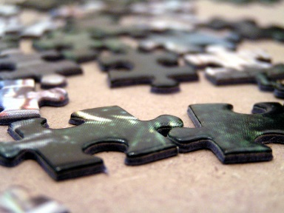
Deze avond gaan we onder begeleiding van Trudy Bleumink, cognitief behandelaar bij Boogh, stilstaan bij- en in gesprek over deze veranderingen.

Aanmelden is verplicht in verband de coronamaatregelen en het maximum aantal deelnemers. Wij houden ons aan de rivm-regels die op dat moment gelden.
Kosten deelname: gratis

Heeft u interesse of wilt u zich aanmelden? Neem dan contact op met:
Peter Laseur, Hersenletsel.nl
Tel: 06-15296044 Mail: laseur17@casema.nl
Sytske Stoop, mantelzorgcoördinator Indebuurt033
Tel: 0653588846 Mail: mantelzorgers@indebuurt033.nl

